第二讲　元素周期律和元素周期表

一、选择题

1．下列各组中的性质比较，不正确的是(　　)

A．稳定性：NH3＜PH3＜SiH4

B．酸性：HClO4＞H2SO4＞H3PO4

C．碱性：KOH＞NaOH＞Mg(OH)2

D．还原性：F－＜Cl－＜Br－

解析 由于非金属性N＞P＞Si，则稳定性NH3＞PH3＞SiH4，故A错误。由于非金属性Cl＞S＞P，则酸性HClO4＞H2SO4＞H3PO4，故B正确。由于金属性K＞Na＞Mg，则碱性KOH＞NaOH＞Mg(OH)2，故C正确。由于单质的氧化性F2＞Cl2＞Br2，则还原性F－＜Cl－＜Br－，故D正确。

答案 A

2．如图是部分短周期元素化合价与原子序数的关系图，下列说法正确的是 (　　)。

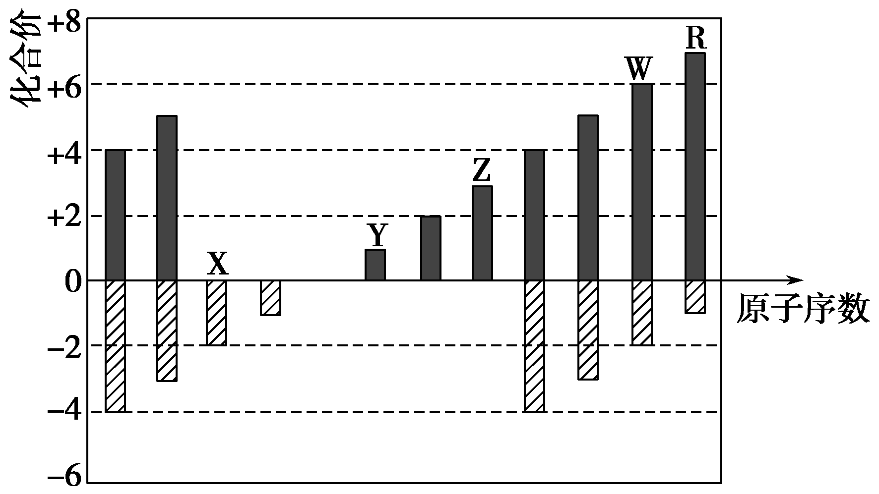

A．原子半径：Z>Y>X

B．气态氢化物的稳定性：R<W

C．WX3和水反应形成的化合物是离子化合物

D．Y和Z两者最高价氧化物对应的水化物能相互反应

解析　依据元素化合价规律可知X、Y、Z、W、R分别是氧、钠、铝、硫、氯元素。A项，原子半径Na>Al>O(或Y>Z>X)；B项，气态氢化物的稳定性：HCl>H2S；C项，SO3(WX3)和水反应生成的H2SO4为共价化合物。

答案　D

3．X、Y、Z是原子序数依次递增的短周期元素，3种元素的原子核外电子数之和与Ca2＋的核外电子数相等，X、Z分别得到一个电子后均形成稀有气体原子的稳定电子层结构。下列说法正确的是 (　　)。

A．原子半径：Z>Y>X

B．Z与X形成化合物的沸点高于Z的同族元素与X形成化合物的沸点

C．CaY2与水发生氧化还原反应时，CaY2只作氧化剂

D．CaX2、CaY2和CaZ2等3种化合物中，阳离子与阴离子个数比均为 1∶2

解析　本题应首先对元素作出准确的推断，然后再解答问题。Ca2＋为18电子微粒，则X－和Z－的核外电子数只能分别为2和10，故X为H，Z为F，Y的核外电子数应为18－1－9＝8，故Y为O。

A项，原子半径O>F>H，故A错；B项，在HF、HCl、HBr和HI中，因HF中存在氢键，故沸点最高，B正确；C项，2CaO2＋2H2O===2Ca(OH)2＋O2↑，CaO2中－1价的氧，一部分降低为－2价，一部分升高为0价，CaO2既作氧化剂，又作还原剂，故C错；D项，在CaH2、CaO2和CaF2中，CaO2的电子式为Ca2＋[]2－，所以阳离子与阴离子个数之比为1∶1，故D错。

答案　B

4．X、Y、Z、W均为短周期元素，它们在元素周期表中的相对位置如图所示。若Z原子的最外层电子数是第一层电子数的3倍，下列说法中正确的是 (　　)。

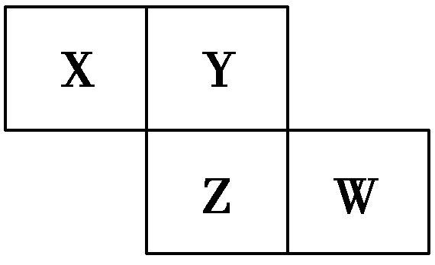

A．X的最常见气态氢化物的水溶液显酸性

B．最高价氧化物对应水化物的酸性W比Z强

C．Z的单质与氢气反应比Y单质与氢气反应剧烈

D．X的原子半径小于Y

解析　根据图示元素的位置关系，结合Z原子的最外层电子数是第一层电子数的3倍，可以推出Z为S，从而可以确定X为N，Y为O，W为Cl。N的最常见气态氢化物NH3的水溶液显碱性，A项错误；非金属性Cl强于S，因此最高价氧化物对应水化物的酸性：HClO4>H2SO4，B项正确；非金属性O强于S，因此O2与H2反应较S与H2反应剧烈，C项错误；同周期元素从左到右原子半径逐渐减小，因此N的原子半径大于O，D项错误。

答案　B

5．Cs是核反应堆的常见放射性副产物，Cs能自发转化为Ba，同时放出射线。下列有关叙述正确的是(　　)

A.Cs与Ba互为同位素

B.Cs与Ba中子数相等

C.Ba原子最外层电子数为2

D．Ba比Cs更容易失去电子

解析 Cs与Ba是两种不同元素，质子数分别为55和56，质量数均为137，相应中子数分别为82和81。

答案 C

6． 某同学在研究前18号元素时发现，可以将它们排成如下图所示的“蜗牛”形状，图中每个弧线上的“·”代表一种元素，其中O点代表氢元素。下列说法中错误的是(　　)

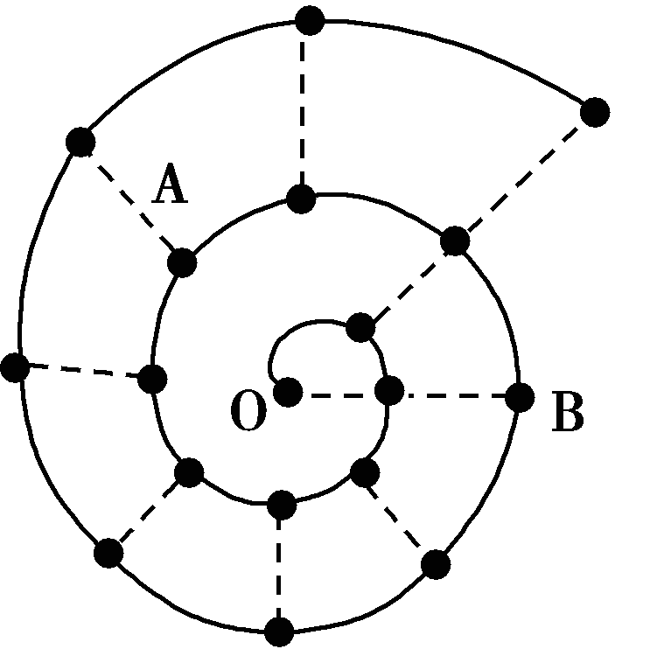

A．离O点越远的元素原子半径越大

B．虚线相连的元素处于同一族

C．B元素是图中金属性最强的元素

D．A、B两种元素组成的化合物中可能含有共价键

解析 原子半径与离O点的距离无关，如B是Na元素，其原子半径最大，A项错；虚线相连的元素处于同一族，B项正确；C项正确；A、B可形成Na2O2、Na2O，Na2O2中含有共价键，D项正确。

答案 A

7．已知A、B、C、D、E是短周期中原子序数依次增大的5种主族元素，其中元素A、E的单质在常温下呈气态，元素B的原子最外层电子数是其电子层数的2倍，元素C在同周期的主族元素中原子半径最大，元素D的合金是日常生活中常用的金属材料。下列说法正确的是 (　　)。

A．元素A、B组成的化合物常温下一定呈气态

B．元素C、D的最高价氧化物对应的水化物之间不能发生反应

C．工业上常用电解法制备元素C、D、E的单质

D．化合物AE与CE含有相同类型的化学键

解析　D为Al元素。符合B原子条件的为C、S，由于B的原子序数比D小，则B为碳元素，C只能为钠元素，由此确定A为H，E为Cl。A、B组成的化合物为烃，则常温下可能为气态、液态或固态；NaOH＋Al(OH)3===NaAlO2＋2H2O，B不正确；Na、Al的还原性强，其单质制备只能用电解法，Cl2的氧化性强，工业制备一般也用电解法；HCl含共价键，NaCl含离子键，D错误。

答案　C

二、非选择题

8．位于短周期的四种元素A、B、C、D，其原子序数依次增大。A在周期表中原子半径最小；B是地壳中含量最高的元素；B、D位于同一主族；C的原子半径在同周期中最大。回答下列问题：

(1)写出由上述元素形成的具有漂白作用的3种物质的化学式：______、_ _____、______。

(2)写出含B元素质量分数最高的化合物的电子式：___________________________

________________________________________________________________________。

(3)分别由A、B、C、D四种元素组成的两种化合物X和Y可以发生反应，试写出该反应的离子方程式：

________________________________________________________。

(4)用电子式表示化合物C2B的形成过程：_____________________________________。

解析 根据题干信息可推出A、B、C、D分别是H、O、Na、S。(1)SO2、H2O2、Na2O2、O3等都有漂白作用。(2)符合条件的化合物的最简式应该含有最多的氧原子，而另一种元素的相对原子质量越小、原子个数越少越好，H就满足这个条件。综合考虑知，含氧元素质量分数最高的化合物应该是H2O2。(3)分别由A、B、C、D四种元素组成的两种化合物应该是NaHSO3和NaHSO4。

答案 (1)SO2　H2O2　Na2O2(或O3等合理答案)

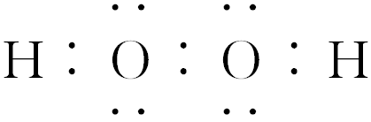

(2)

(3)HSO＋H＋===H2O＋SO2↑

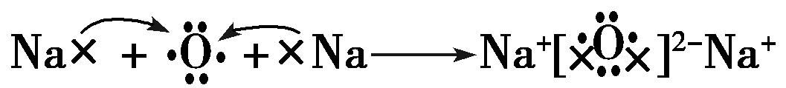

(4)

|  |  |  |
| --- | --- | --- |
| X | Y |  |
|  | Z | W |

9.四种短周期元素在周期表中的相对位置如右图所示，其中Z元素原子核外电子总数是其最外层电子数的3倍。请回答下列问题：

(1)元素Z位于周期表中第________周期，第________族；

(2)这些元素的氢化物中，水溶液碱性最强的是_____________________________________________________(写化学式)；

(3)XW2的电子式为_____________________________________________；

(4)Y的最高价氧化物的化学式为__________________________________；

(5)W和Y形成的一种二元化合物具有温室效应，其相对分子质量在170～190之间，且W的质量分数约为70%。该化合物的化学式为_______________________________________________________________。

解析　由题干先推导出Z元素为磷元素，则X、Y、W分别是C、N、S。(3)小题的电子式教材中没有，可由二氧化碳的结构类比而来。(5)小题中*N*(S)∶*N*(N)＝∶≈1∶1，再由相对分子质量得分子式为S4N4。

答案　(1)三　ⅤA　(2)NH3　(3)··C··

(4)N2O5　(5)S4N4

10．据南方日报报道，广东省珠江第二大水系北江流域因当地矿业的开发，造成附近河底沉积物中铊含量严重超标，致使当地人“靠江不饮北江水”。铊(Tl)是某超导体材料的组成元素之一，Tl3＋与Ag在酸性介质中发生反应Tl3＋＋2Ag===Tl＋＋2Ag＋。

(1)铊(Tl)的原子序数为81，铊在元素周期表中位于第____周期第______族。

(2)铊与下列某种元素位于同一主族，该元素是________。

A．硼　　 B．氮

C．碳　　 D．氟

(3)下列推断正确的是______(填序号)。

A．单质的还原性：Tl＞Al

B．原子半径：Al＞Tl

C．碱性：Al(OH)3＞Tl(OH)3

D．氧化性：Tl3＋＞Ag＋

E．Tl＋最外层只有1个电子

F．Tl能形成＋3价和＋1价的化合物

(4)X元素是与铝属于对角线关系的第二周期元素，二者的单质化学性质相似。X单质与浓NaOH溶液反应的化学方程式是__________________________________________________。

解析 (1)由元素周期表的结构可知与81最近的稀有气体元素的原子序数为86(第六周期)，所以铊为第六周期ⅢA元素；(3)同一主族，从上往下金属性逐渐增强，原子半径逐渐增大，所以B、C、E均错，根据Tl3＋＋2Ag===Tl＋＋2Ag＋可知D、F正确；(4)X是Be元素，只有＋2价，故与NaOH浓溶液反应生成Na2BeO2。

答案 (1)六　ⅢA　(2)A　(3)A、D、F

(4)Be＋2NaOH(浓)===Na2BeO2＋H2↑

11．下表中阿拉伯数字(1、2…)是元素周期表中行或列的序号。请参照元素A～I在周期表中的位置，回答下列问题。

|  |  |  |  |  |  |  |  |  |
| --- | --- | --- | --- | --- | --- | --- | --- | --- |
| 纵行  横行 | 1 | 2 | 13 | 14 | 15 | 16 | 17 | 18 |
| 1 | A |  |  |  |  |  |  |  |
| 2 |  |  |  | B | C | D | E |  |
| 3 | F |  | G | H |  |  | I |  |

(1)B、C两元素中非金属性较强的是________(写出元素名称)，请设计一个简单的实验证明这一结论________________________。

(2)表中某元素能形成两性氧化物，写出该氧化物溶于氢氧化钠溶液的离子反应方程式_____________________________________________________。

(3)表中某元素的单质在常温下为气态，该元素能与A～I中的一种元素构成原子个数比为1∶1和1∶2的两种

共价化合物X和Y，该元素还能与A～I中的另一种元素以原子个数之比为1∶1和1∶2形成两种离子化合物Z和M。写出Z与Y反应的化学方程式：______________________________________________________________。

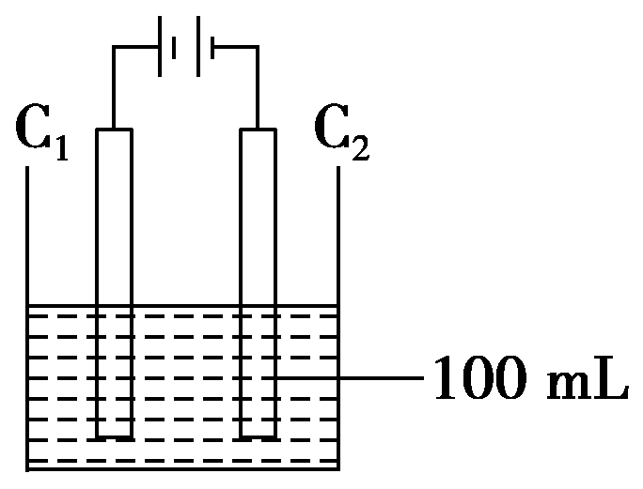

(4)I元素在周期表中的位置是第________周期、第________族。

实验室中采用右图所示装置模拟工业上同时制取元素A和I的单质的过程。

①写出电极C1上发生反应的电极反应式________。

②当电极上产生112 mL(标准状况)元素I的单质气体时(假设气体完全逸出，溶液体积不变)，烧杯中溶液的pH＝________。(*K*W＝1.00×10－14)

解析　根据各元素在周期表中的位置，推出A是H，B是C，C是N，D是O，E是F，F是Na，G是Al，H是Si，I是Cl。

(1)N元素的非金属性强于C，可通过HNO3的酸性比H2CO3的酸性强证明。

(2)Al2O3是典型的两性氧化物。

(3)X、Y分别是H2O2、H2O，Z、M分别是Na2O2、Na2O。

(4)电解饱和食盐水可同时制取H2和Cl2，当电解生成0.005 mol Cl2时，反应生成0.01 mol NaOH，*c*(NaOH)＝0.1 mol·L－1，溶液的pH＝13。

答案　(1)氮　取碳酸钠或碳酸氢钠溶液置于试管中，向其中滴加稀硝酸，观察是否有无色无味的气体产生，HNO3＋NaHCO3===NaNO3＋H2O＋CO2↑或2HNO3＋Na2CO3===2NaNO3＋H2O＋CO2↑(可不写化学方程式，其他合理答案也可)

(2)Al2O3＋2OH－===2AlO＋H2O

(3)2Na2O2＋2H2O===4NaOH＋O2↑

(4)3　ⅦA　①2Cl－－2e－===Cl2↑　②13